Ref. Documento: |  | FICHA TÉCNICA
 | Nombre del producto: |  | HOJIBLANCA
 | Ingredientes: |  | Aceite de Oliva Virgen extra de variedad Hojiblanca.  Sin ningún tipo de aditivo alimentario.
 | Origen de la Aceituna: |  | Aceitunas, procedentes de fincas de las provincias de Sevilla (La Puebla de Cazalla,
 |  |  | Osuna y Pedrera) y Málaga (Antequera).
 | Cultivo: |  | Buenas prácticas agrícolas de producción certificadas en Ecológico o en proceso de certificación.
 | Sistema de recolección: |  | Mecánica.
 | Molturación: |  | Almazara portátil propia.
 | Almacenamiento: |  | Depósito de acero inoxidable.
 | Cosecha: |  | Campaña Anual octubre-enero 25/26
 | Fecha de Consumo preferente: |  | Aunque no se modifican las características del producto con el tiempo, es recomendable  consumirlo antes de 18 meses a partir de la fecha de envasado. Fecha que vendrá
 |  |  | especificada en cada envase.
 | Notas de cata: |  | Elaborado con la finalidad de reunir toda la potencia e identidad del mejor Aceite de Oliva Virgen Extra andaluz. Expresa una sólida base afrutada de aceituna mezcla entre verde y madura. Aparecen notas de otros frutos maduros, recuerdos de la huerta, sobre todo tomate en la vía retronasal. En boca va evolucionando el amargor y la sensación de picor de menos a más quedando una larga persistencia.
 | Uso previsto: |  | Apto tanto para consumo en fresco como para cocinar mediante tratamiento térmico.
 | Consumidor objetivo: |  | Apto para todo tipo de consumidor, incluidos los grupos de riesgo como enfermos, ancianos y embarazadas.
 | Condiciones de almacenamiento: |  | Conservar en un lugar fresco y seco. Preservar de la luz directa. Al abrigo del calor y la luz.
 | Loteado: |  | XXYYZZ (XX: variedad de aceituna; YY: mes de envasado; ZZ: año de envasado)
 | Condiciones de transporte y distribución: |  | Transporte a temperatura ambiente, a granel o paletizado. Preservar de la luz directa.
 | Alérgenos |  | No contiene alérgenos
 | Especificaciones Físicas-
 | Químicas |  |  | Acidez 0.1%
 |  |  |  | Índice de peróxidos 9 mEq O2/kg.
 |  |  |  | Ceras (C42 + C44 + C46) <40 mg/kg.
 |  |  |  | Ceras (C40 + C42 + C44 + C46) 49 mg/Kg.
 |  |  |  | K232 1,52
 |  |  |  | K268 0,11
 |  |  |  | Evaluación organoléptica 4.8

Valor medio por | 100ml
Valor energético | 3389kJ(824kcal)
Grasas | 91,6g
de las cuales Saturadas | 14.01g
Hidratos de carbono | 0g
de los cuales azúcares | 0g
Proteínas | 0g
Sal | 0g
Vitamina E | 22 mg (150% V.R.N)

Información Nutricional
Formato: Botella de vidrio oscuro de 500 ml.
Lata de 250/500/5000ml

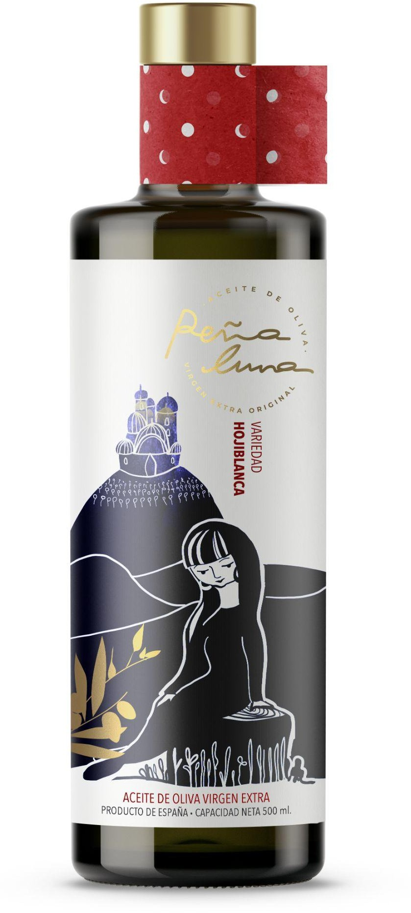
Bag in box 3/5L

CONDICIONES DE CONSERVACIÓN: conservar en un sitio fresco y seco al abrigo de la luz solar

Aprobado por: Firma
Manuel Ramón Segura

Fecha revisión: 01.2026

